

0073530156

Yudiansyah



**2025**

Pengembangan Perangkat Lunak dan Gim

Paket 4 Aplikasi penghitung diskon

**UJI KOMPETENSI KEAHLIAN**

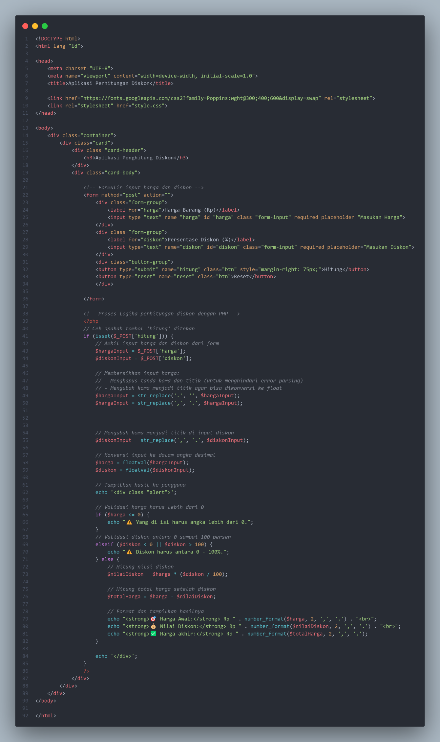

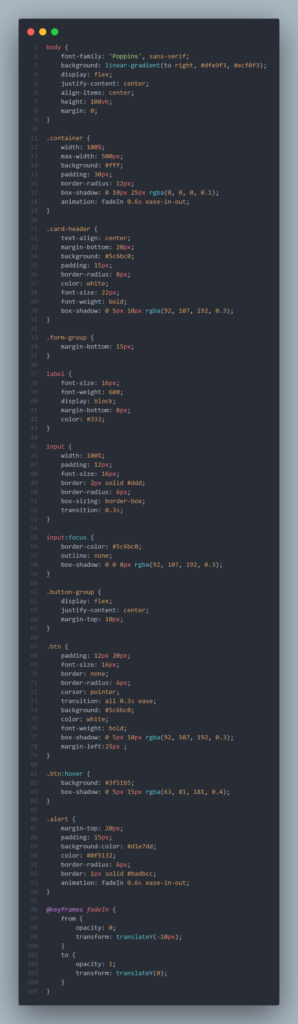

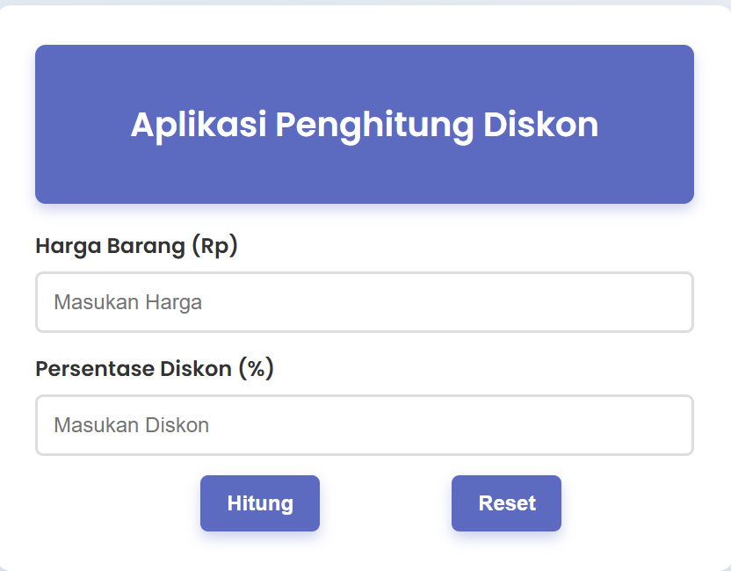

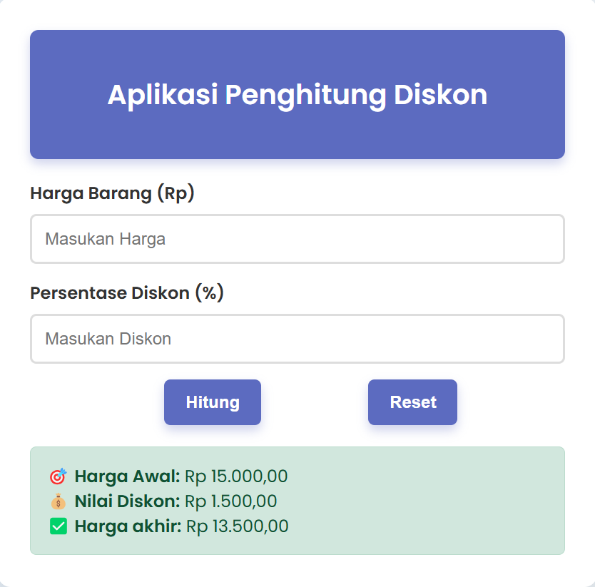

**Penjelasan mengenai aplikasi perhitungan diskon di atas**

di aplikasi ini menggunakan php native, terdapat 2 code di atas ialah index.php dan style.css.

dan untuk tampilan UI juga sudah ada di tampilkan di gambar yang atas 2 gambar tersebut memiliki dua perbedaan, yaitu tampilan awal Ketika user baru mengklik aplikasi dan Ketika user sudah mengisi kolum harga dan diskon.

Untuk alur cara kerja aplikasi:

**1**.User membuka halaman aplikasi:

Tampilan akan menunjukkan form berjudul "Aplikasi Penghitung Diskon".

**2**..Formulir berisi dua kolom input: Harga Barang (Rp) dan Persentase Diskon (%), serta dua tombol: Hitung dan Reset.

**3**..User mengisi harga dan diskon:

Di kolom Harga Barang (Rp), user memasukkan nominal harga barang (contoh: 15000).

Di kolom Persentase Diskon (%), user memasukkan angka diskon (contoh: 20).

**4**.User menekan tombol “Hitung”:

Setelah tombol Hitung ditekan, data dari form dikirim ke server (diproses oleh PHP).

**5**. Proses perhitungan di balik layar:

Aplikasi membersihkan data harga dan diskon (menghapus titik, koma, agar aman diproses).

Nilai dari input dikonversi menjadi angka (float).

**6**. PHP memvalidasi:

Apakah harga lebih dari 0?

Apakah diskon dalam rentang 0–100%?

**7**. Jika valid, maka:

Nilai diskon dihitung: harga * (diskon / 100)

Harga akhir dihitung: harga - nilai diskon